Selgitused „Ettevõtjatele ja mittetulundusühingutele antava põllu- ja metsamajanduse taristu arendamise ja hoiu investeeringutoetus“ taotlemise kohta e-PRIAs.

Taotlusi saab eeltäita vahemikus 17.10 – 23.10.2016
Taotlusi võetakse vastu taotlusperioodil 24.10 – 31.10.2015

Taotlusvoor on periood taotluse vastuvõtmisest kuni investeeringuobjekti sihipärase kasutamise kohustuse lõpuni (selles taotlusvoorus maksimaalselt kuni 14.02.2024).

Taotluse täitmine ja esitamine koosneb 7 sammust. Järgnevalt lühiselgitused iga sammu kohta.

Kasutusjuhendi leiad süsteemis nupu - alt.

- Üldandmed

Üldandmete samm koosneb kahest plokist.
- Taotleja andmed
Süsteem kuvab taotleja poolt PRIAle esitatud isiku- ja kontaktandmed taotluse menetluses vajalike toimingute ja infovahetuse läbiviimiseks. Isiku- ja kontaktandmeid saab uuendada sisenedes vanasse e-PRIAsse aadressil https://epria.pria.ee/epria/ ja kasutades teenust „Taotleja kliendiandmete vaatamine ja muutmine“. Uuendatud isiku- ja kontaktandmete toetustaotlusele kuvamiseks tuleb toetustaotlus vahepeal sulgeda.
- Volitatud esindaja andmed taotluse menetlemisel
Süsteem kuvab välja taotleja esindaja isiku- ja kontaktandmed, kellega PRIA võtab esmajärjekorras ühendust juhul, kui esitatud taotluse osas tekib küsimusi või on vaja edastada infot. Kui taotlejal on mitu esindajat ja esitatava taotluse osas soovitakse anda PRIAle kontaktisikuks mõni teine esindusõigust omav isik, siis saab seda teha vajutades nupule „Vaheta esindaja“.
Seadusjärgse esindaja õigused on automaatselt päritud Äriregistrist. Vajadusel saab ka volitusi anda siinsamas keskkonnas, valides ülemiselt menüüribalt „Esindusõigused“.

Nii üldandmete sammus kui teistes sammudes on all täiendavad selgitused konkreetse andmevälja täitmise osas. Palume neid kindlasti lugeda.
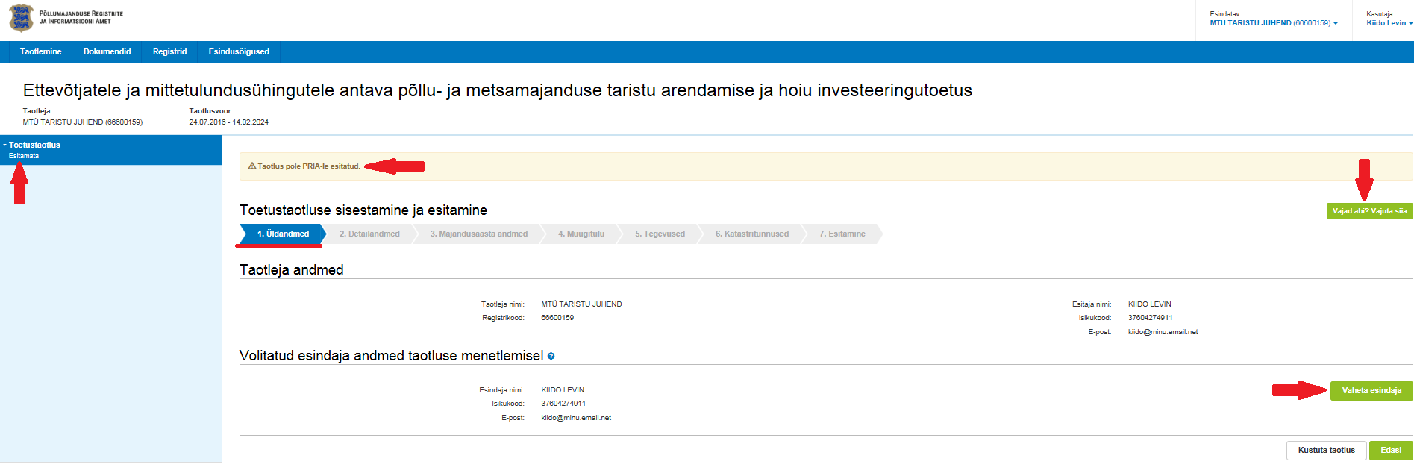
- Detailandmed

Detailandmete samm koosneb kahest plokist.
- Taotleja detailandmed
Selles plokis saate avaldada oma tahet taotleda toetust meetme määruses lubatud erisuste alusel. Lisaks kogub PRIA siin andmeid, mis on aluseks järgnevates sammudes olevate andmeväljade eeltäitmiseks ja kontrollimiseks. Andmeväli „Käibemaksukohustuslane“ sisulist tähendust taotlusel ei oma.
Mittetulundusühingutel on võimalik märkida, kas taotletakse toetust käibemaksuosale või mitte. Kui taotletakse käibemaksuosale, siis on vajalik valikmenüüst märkida alus käibemaksule toetuse taotlemisel.
Mittetulundusühingutel ja FIE-de ülevõtjatel tuleb lisada nõutud dokumendid.
- Seireandmed
Seireandmete alajaotuse all täidetavad andmed on vajalikud ainult seireks ja neid ei kasutata taotluse menetlemisel ning taotluse osas otsuse tegemisel.
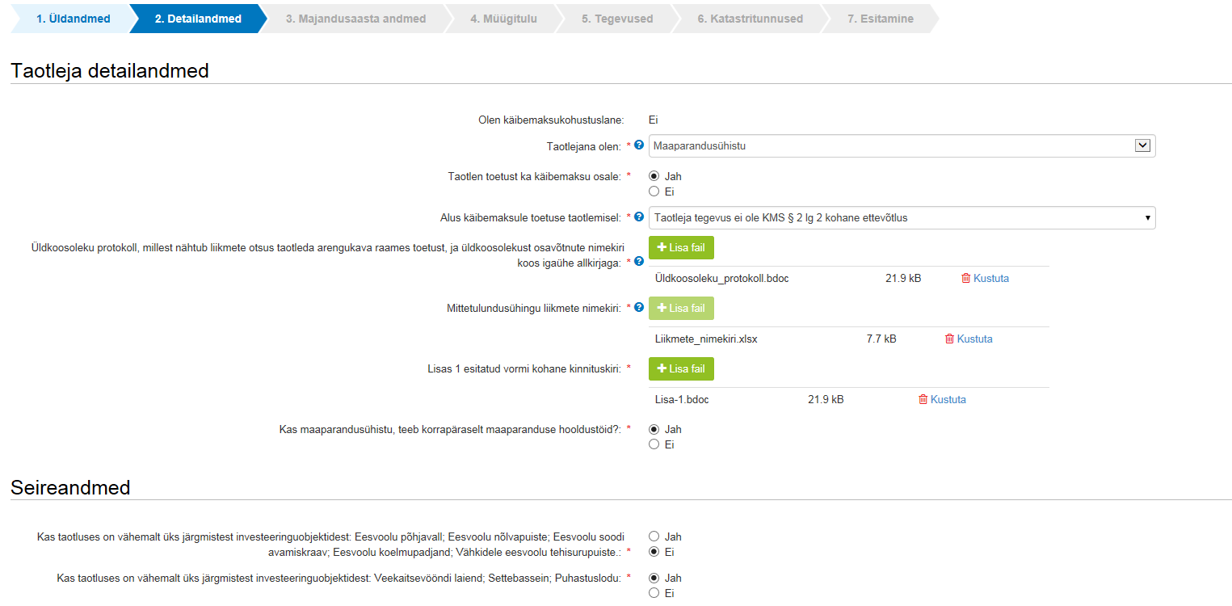

- Majandusaasta andmed

Selles sammus ei kuvata ega ole vajalik andmeid esitada MITTETULUNDUSÜHINGUTEL.

Teistele taotlejatele kuvatakse taotleja taotlemisele vahetult eelnenud ja vahetult eelnenud teise majandusaasta andmed.
Äriühingute andmete aluseks on Äriregistri andmed.
FIE-d sisestavad andmed sammus kuvatavale vormile.

Kui muudad Äriregistris andmeid, saab tehtud muudatused taotlusele kuvada vajutades nuppu „Uuenda andmeid Äriregistrist“. Kui muudetud andmed sisestati Äriregistri teenuses olevatele vormidele, siis on muudetud andmed kohe kättesaadavad. Kui andmed ei ole muutunud, siis esmajärjekorras palume ühendust võtta Äriregistri kasutajatoega kontaktil - rik.info@just.ee

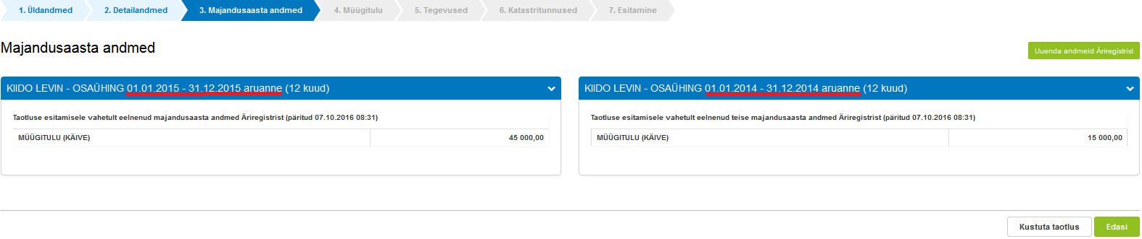

- Müügitulu

Antud sammus saavad ja peavad sisestama andmeid ainult ettevõtjast põllumajandustootjad või põllumajandustootjast FIE üle võtnud ettevõtjad.

Taotleja sisestab vormile taotlemisele vahetult eelnenud ja vahetult eelnenud teise majandusaasta põllumajandusliku müügitulu andmed, mis näitavad, et taotleja on tegelenud nendel aastatel põllumajandustoodete müügiga..
Toodete sisestamisel saab vajadusel kasutada PRIA kodulehel olevat abitabelit, kust saab sisestamist vajava toote ülesse otsida ning vaadata, millise valdkonna, jaotise ja grupi alla antud toode e-PRIAs sisestada tuleb. Tabel on leitav siit lingilt, avades „Toetustaotluse esitamise abimaterjalid“
Sisestada tuleb ainult põllumajandusliku müügitulu osa.
Käibemaksukohustuslane sisestab müügitulu ilma käibemaksuta, v.a. kassapõhist raamatupidamist pidav FIE, kes sisestab müügitulu andmed ka sel juhul koos käibemaksuga.
Mitte-käibemaksukohustuslane sisestab müügitulu koos käibemaksuga (käibemaksu osa ei tule andmeid sisestades eraldada muust müügitulust).

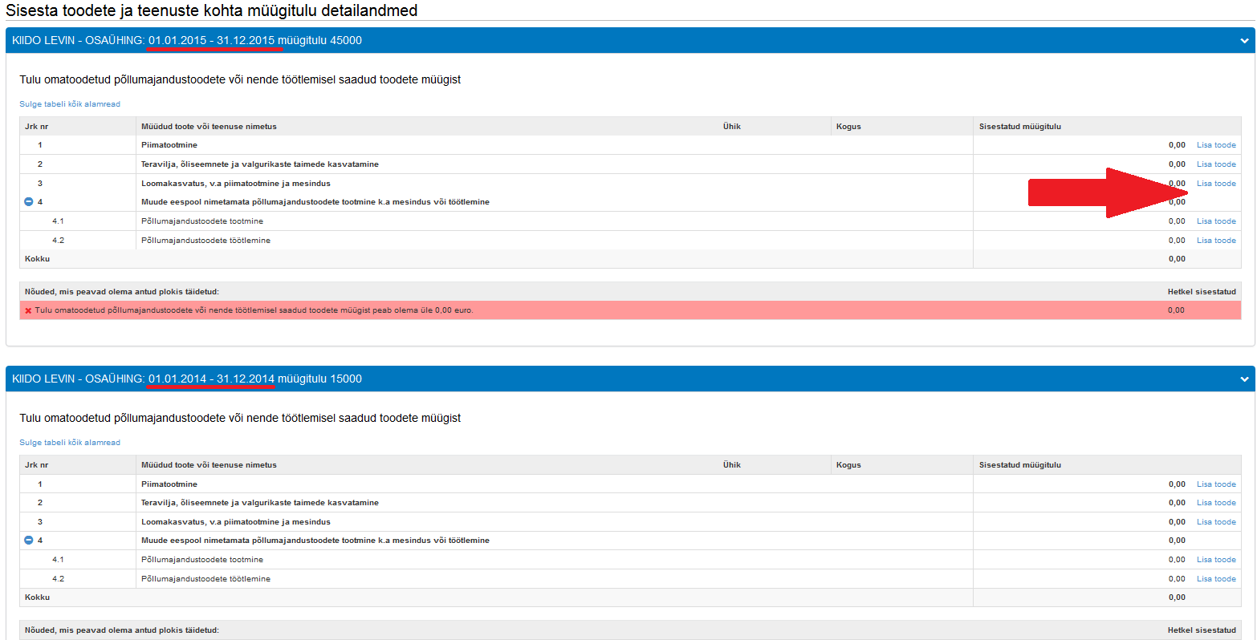

- Tegevused

Taotleja sisestab vormile tegevused koos investeeringuobjektiga, millele toetust taotleb. Iga tegevuse kohta sisestab kuvatavatele vormidele:
- sisestatava investeeringuobjekti tegevuse andmed;
- tegevuse eelarve;
- hinnapakkumused.

Tegevused jagunevad kolme gruppi:
- põhitegevus;
- ettevalmistav töö;
- kaasnev tegevus.

Tegevuste sisestamisel alustatakse alati põhitegevuse sisestamisega ning seejärel sisestatakse põhitegevusega seotud ettevalmistav(ad) töö(d) ja kaasnev(ad) tegevused. (Näide: kõigepealt sisestatakse põhitegevusena rajatise rekonstrueerimine ning alles seejärel saab sisestada selleks tehtud ettevalmistava projekteerimise töö või kaasneva seadme ostmise ja paigaldamise).
Kui ettevalmistav töö (näiteks maaparandussüsteemi uuendustööde mahtude kokkuvõtte koostamine) või kaasnev tegevus (näiteks omanikujärelevalve tegemine) on seotud mitme põhitegevusega (näiteks maaparandussüsteemi pumpla rekonstrueerimine, maaparandussüsteemi keskkonnarajatiste rekonstrueerimine, maaparandussüsteemi kuivendussüsteemi reguleeriva võrgu rekonstrueerimine), siis tuleb sisestada KINDLASTI KÕIGEPEALT KÕIK PÕHITEGEVUSED.

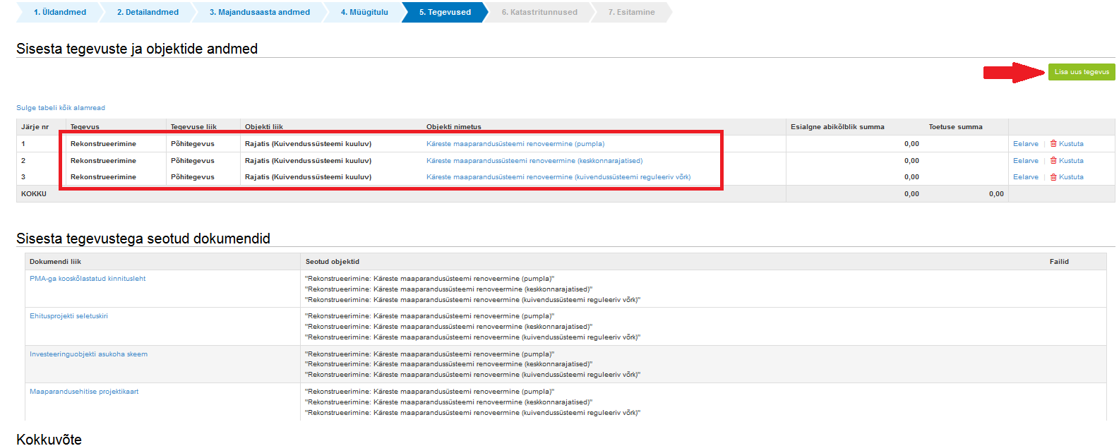

Alles pärast seda, kui põhitegevused on sisestatud, võib alustada ettevalmistavate tööde ja kaasneva omanikujärelevalve andmete sisestamist; seda selleks, et taotlejal oleks võimalik ettevalmistava töö või kaasneva omanikujärelevalve juures ära näidata kõik põhitegevused, millega see seotud on. Esimese seose loomise juures (kui alustatakse ettevalmistava töö või kaasneva tegevuse omaniku järelevalve sisestamist) vali rippmenüüst põhitegevus, mis on antud ettevalmistava tööga või kaasneva tegevuse omaniku järelevalve seotud põhitegevustest kõige suurema abikõlbliku maksumusega.

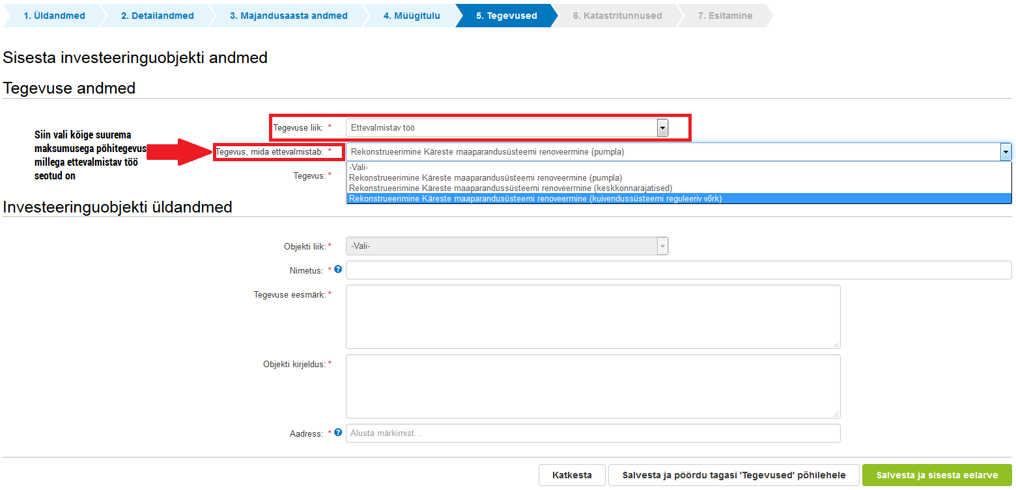

Ettevalmistava töö või kaasneva tegevuse omaniku järelevalve sidumine põhitegevustega, millega nad seotud on.

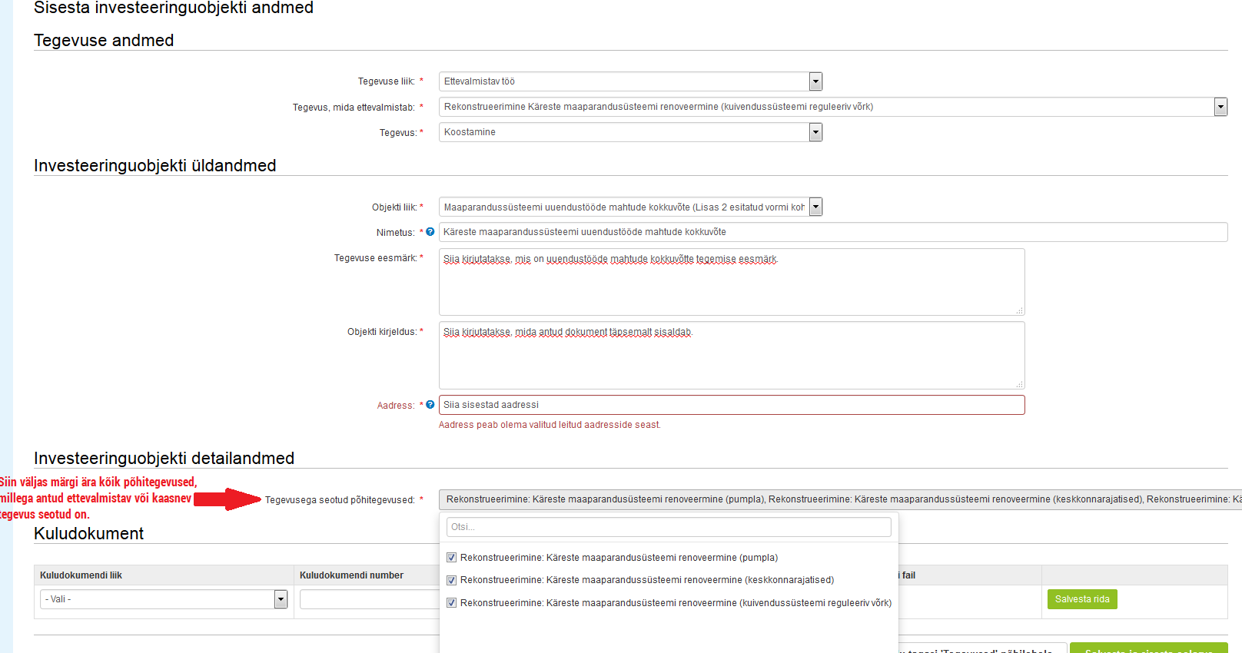

Tegevuste sammu avalehel kuvatakse pärast ettevalmistava töö või kaasneva tegevuse omaniku järelevalve andmete sisestamist vastav tegevus selle põhitegevuse juurde, mille valisite rippmenüüst, kus tuli valida kõige suurema abikõlbliku maksumusega põhitegevus.

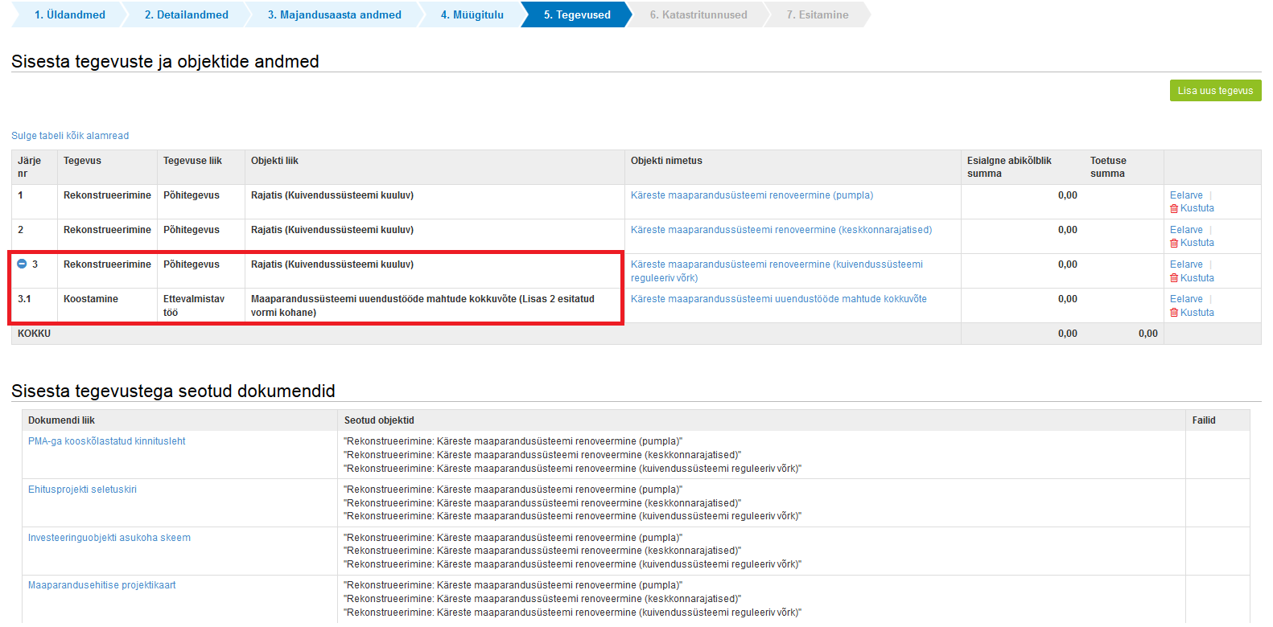

Kui aadressi sisestamisel ei ole teada investeeringuobjekti asukoha aadress, siis katastritunnuse täpset aadressi saab kontrollida vajutades lingile http://xgis.maaamet.ee/ky/

Kui tegevuse andmed on sisestatud, kuvatakse tegevuste sammu esilehele andmeplokk „Sisesta tegevustega seotud dokumendid“, kus kuvatakse kõik dokumendid, mis on sisestatud tegevuste alusel nõutavad. Konkreetse dokumendi sisestamiseks tuleb vajutada dokumendil olevale lingile.

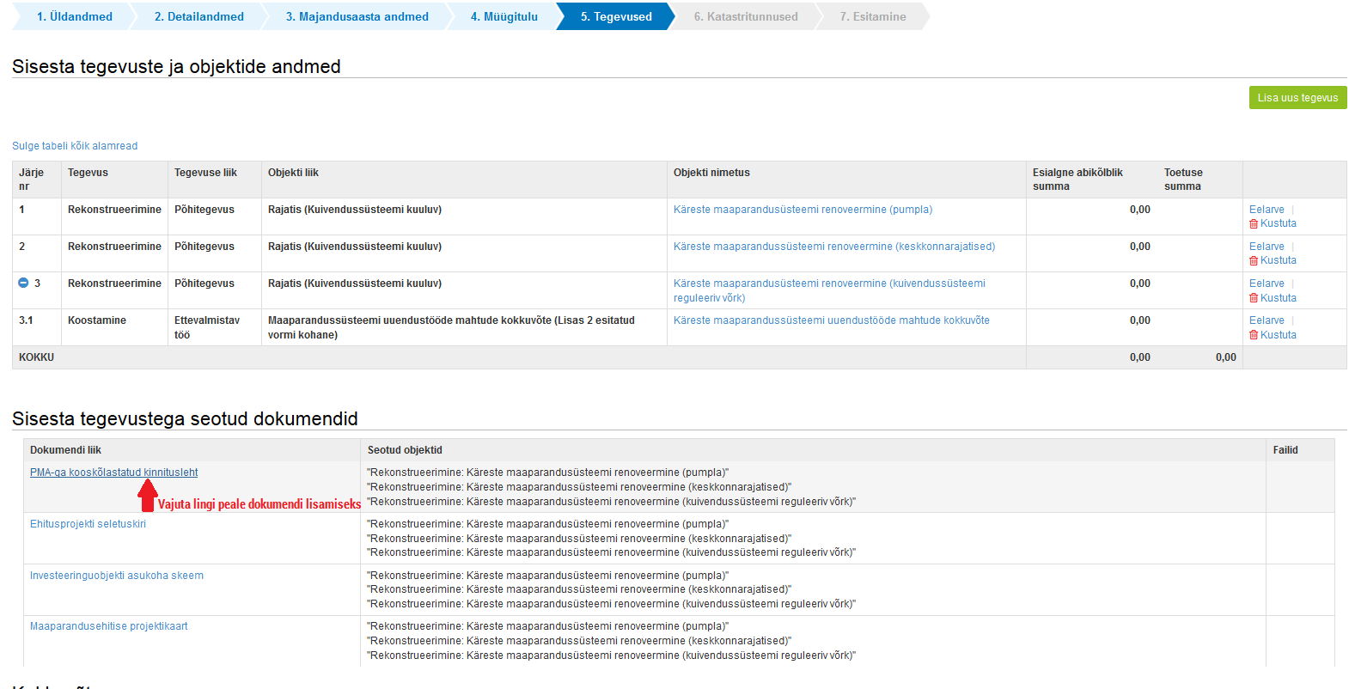

Tegevuste sammu - Avaleht
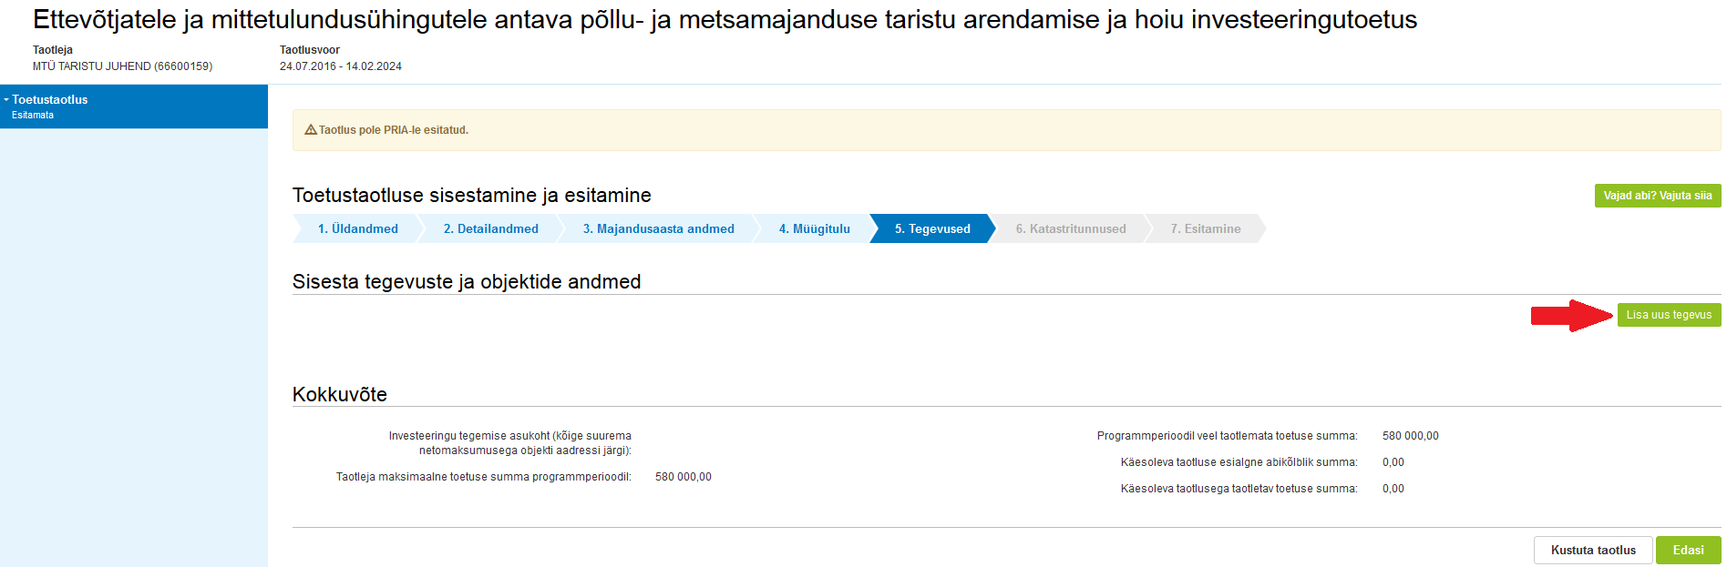

Tegevuste sammu - Tegevuse andmete sisestamine

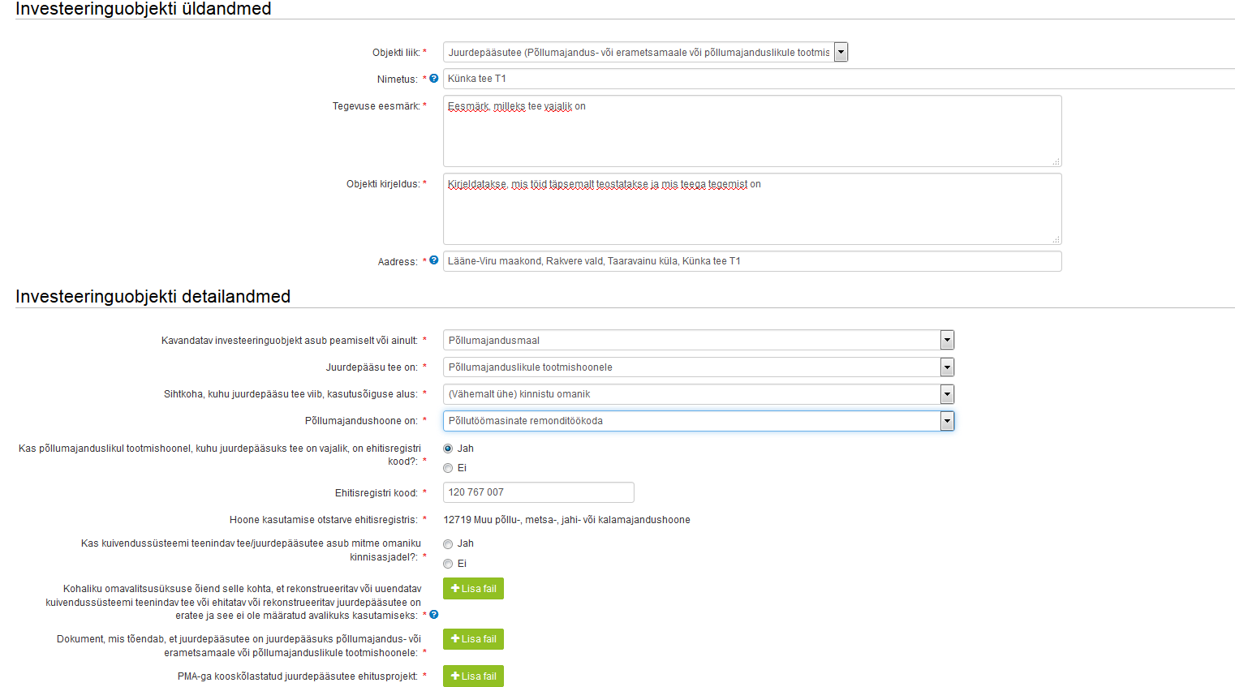

Tegevuste sammu - Tegevuse maksumuse sisestamine

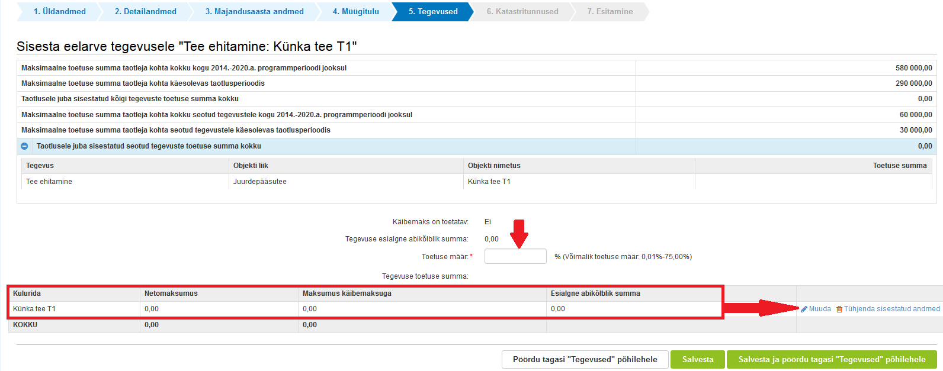
Tegevuste sammu - Hinnapakkumuste sisestamine

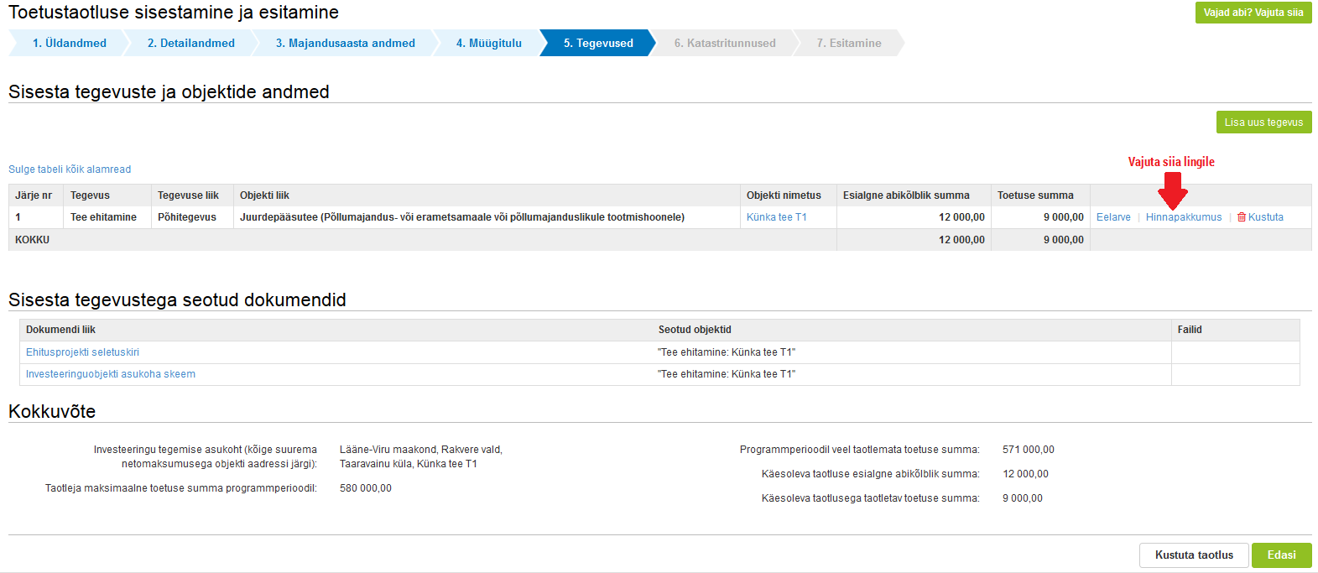

- Katastritunnused

Sammus tuleb sisestada kõik katastritunnused (lisada saab ka need investeeringuobjekti alused maad, millel puudub katastritunnus), mis on taotlusaluste investeeringuobjektidega seotud. Märgi ära tegevused, mis on konkreetse katastriga seotud ning vajadusel lisa kasutusõigust tõendav dokument või kaasomandi puhul kaasomanike nõusolekud.

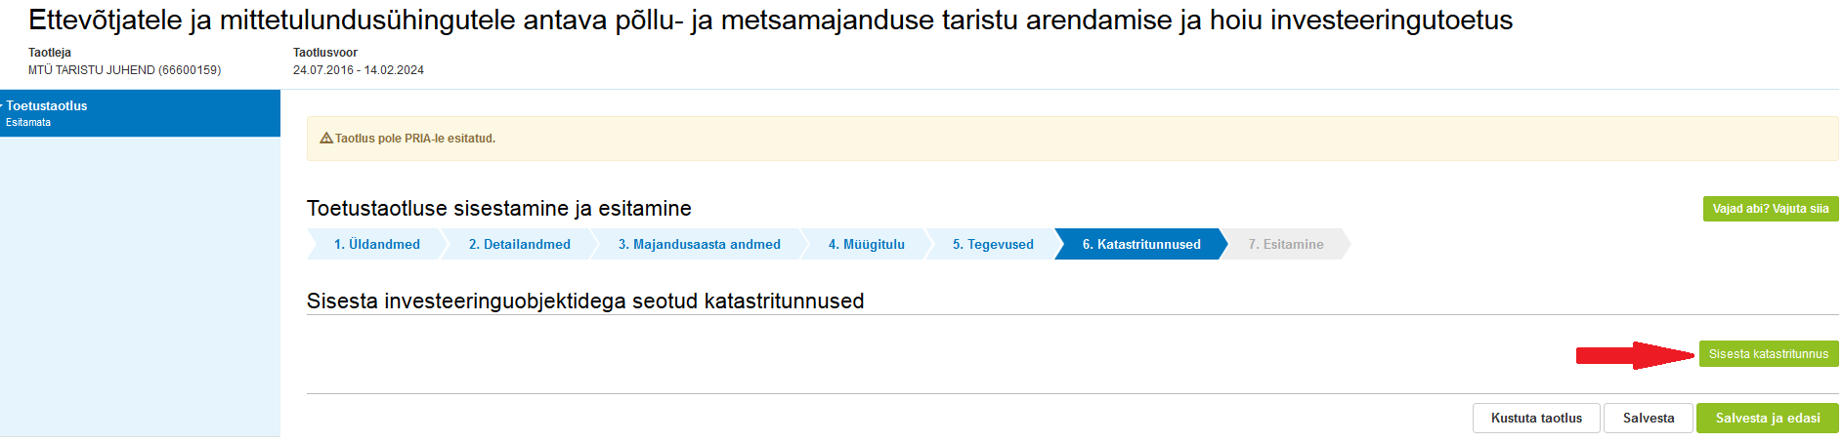

Investeeringuobjekti aluse maa sisestamine kui puudub katastritunnus
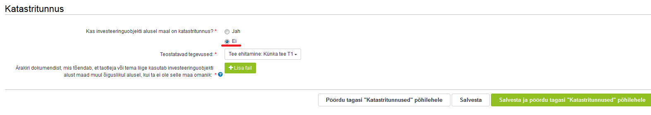

- Esitamine

- Taotlejal on võimalik avada täidetud taotluse PDF eelvaade (veendumaks, et kõik andmed on korrektselt taotlusele kirja saanud).
- Taotlejal on võimalik avaldada tahet, et soovib selle toetustaotluse ja selle maksetaotlus(t)e otsuse(d) saada elektrooniliselt.

Maksuvõlgade info uuendatakse EMTA-st üks kord ööpäevas.
Käesoleva lehe juurde on igal taotluse täitmise hetkel võimalik tagasi pöörduda, kuid seda on võimalik ka failina salvestada. Kui taotluse täitmisel tekib küsimusi, siis palume ühendust võtta investeeringutoetuste infotelefonil 737 7678 või e-posti aadressil info@pria.ee.
Kui vajad e-teenuste kasutamisel abi, palume pöörduda PRIA maakondlikesse teenindusbüroodesse, mille kontaktid leiad PRIA kodulehelt aadressil www.pria.ee/et/pria/teenindusbrood. Teenindusbüroodes on kohapeal olemas ka kliendiarvutid, mille kasutamiseks saad broneerida endale aja (http://www.pria.ee/broneering) ja meie klienditeenindajad aitavad Sul e-teenusega tutvuda ning on abiks taotluse esitamisel.
PRIA teenindusaeg on esmaspäevast reedeni kell 8.30-16.00. Lühendatud tööpäevade või erandolukordade korral on vastav teavitus e-PRIA avalehel. e-PRIA teenuseid saab kasutada ööpäevaringselt.

